 | متوسطة حميتو البشير – الشلالة | التاريخ : 19 ماي 2025
 | المستوى : الأولى متوسط | المدة : ساعة ونصف
اختبار الفصل الثالث في مادة العلوم الفيزيائية والتكنولوجيا
20
 | الاسم واللقب : ................................................ القسم : ................
التمرين الأول : (07 نقاط)
نريد الفصل بين مكونات بعض الخلائط : (زيت + ماء) ، (ماء نقي + ملح) ، (ماء نقي + رمل) باستخدام الطرق الموضحة في الجدول أدناه .
- أكمل الجدول بذكر: الخليط ، الطريقة المناسبة وتسمية الأدوات المستعملة المرقمة
فصل ........... عن ................... | فصل ........... عن .................. | فصل ................. عن ...................
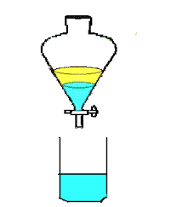  1 | 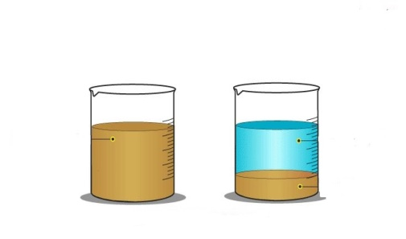  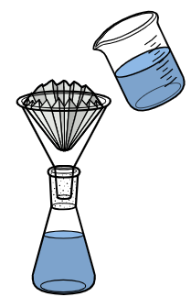  3 | 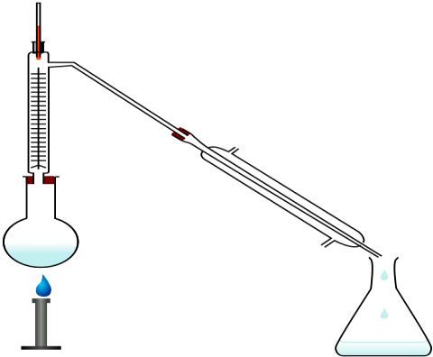  6  5  4  2
الطريقة : ................................ | الطريقتين : ............................  و.......................................... | الطريقة : ................................
1 : ...................................... | 2 : ....................................  3 : ....................................  4: .................................... | 5: .......................................  6: ......................................
- أكمل ما يلي : معايير نقاوة الماء :درجة حرارة تجمد الماء النقي هي ......... ودرجة حرارة غليانه هي ..............
- بَيِّنْ الفرق بين الماء النقي والماء الطبيعي . .....................................................................................
...................................................................................................................................................االتمرين الثاني:( 5نقاط)
في إحدى الليالي كان كريم يطل من نافذة غرفته الزجاجية حيث لاحظ العديد من الأجسام المضيئة والمضاءة ، منها : القمر ، النجوم ، المصابيح ، الأشجار، حشرات اليراعة ، الملعب .
- صنف في جدول التالي الأجسام التي لاحظها كريم :
أجسام مضيئة | أجسام مضاءة
أراد كريم النوم ففتح النافذة الزجاجية وأسدل ستارها الذي يسمح بمرور الضوء فقط .
- أذكر وسطا شافا ووسطا شفافا وآخر عاتما موجودين في غرفة كريم .
وسط شاف : .......................... ،وسط شفاف : .................... ، وسط عاتم :......................
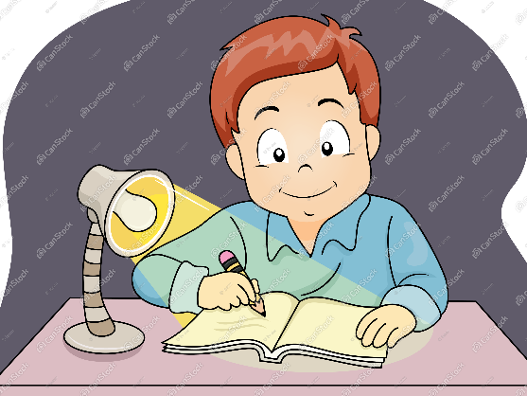تذكر كريم أنه لم ينجز واجباته المنزلية ، فأشعل مصباح المكتب كما هو موضح في الوثيقة 1 .
الوثيقة 1
- أرسم على الوثيقة 1 مسار الشعاع الضوئي في حالة رؤية كريم لنقطة من الكراس.

تمثل الوثيقة 2 الحزمة الضوئية لمصباح المكتب .
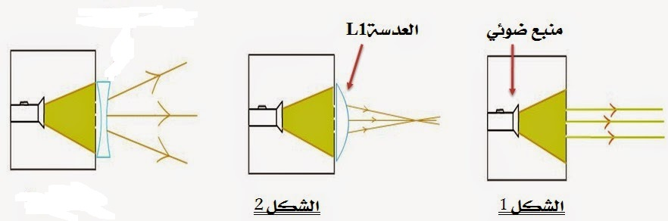
الوثيقة 2
- سم نوع الحزمة الضوئية مع التعليل .
........................................................................
.......................................................................

الوضعية الادماجية (8نقاط) :
في عطلة نهاية الأسبوع توجه نسيم مع خاله الى مسرح الأطفال اين عرضت مسرحية فأعجبه العرض فأراد القيام بالتجربة الموضحة في الوثيقة 3.
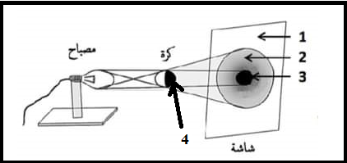

الوثيقة 3

1- أ)- سم المناطق 1- 2 - 3 - 4
1-................................. 2-.................................
3-................................ 4-..................................
ب)- ما اسم الظاهرة المبينة في الصورة ؟
...........................................................................

2- ما نوع المنبع الضوئي المستعمل في التجربة؟
.....................................................................................

3- أراد نسيم الحصول على المنطقة 3 فقط على الشاشة فما هو المنبع الضوئي الذي يجب عليه استعماله؟

...............................................................................

بالتوفيق لنجوم الفيزياء
عطلة سعيدة

